بانکی پرسیار تایبەت بە وانەی هوونەری زەخرەفە
زانکۆی سەلاحەددین
بەشی شوئنەوار
قۆناغی دووەم
ماموستای یاریدەدەر
ژاڵە ابوبکرعزیز
٢٠٢٢
پ١:
تایبەتمەندیەکان و شێوازی دروست كردنی كانزا لە سەردەمی ئەیوبی؟
پ٢\ئەم وێنەیە شیبکەوە؟.
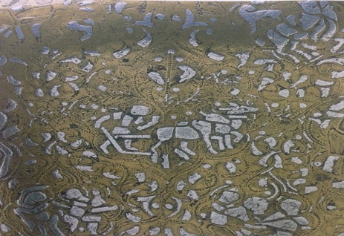
- لە ڕووی هوونەریەوە
- سەردەمە مێژوویەکەی.

پ٣: سەرچاوەی بەکارهێنانی ڕەنگ لەزەخرەفەی ئەمەویدا چی بوو؟

پ٤\پێناسەی ئەمانە بکە؟
هونەری زەخرەفە،زەخرەفەی ڕووەکی،تەوریق

پ٥باس لە چۆنیەتی بەکارهێنانی هونەری فوسیفوسا بکە لەهونەری زەخرەفەی ئەمەوی؟

پ٦:هۆکاری کەمبوونەوەی هونەری زەخرەفەی ئاژەڵی بۆ چ دەگەڕێنیەوە لە سەردەمە ئیسلامیەکان.
پ٧:باس لە کانزا بکە لە سەردەمی ئەیوبی لەڕووی
١-شوێنی دەست خستنی کانزا
٢-جۆری کانزای بەکارهاتوو.
پ٨:ئەم وێنەیە شیبکەوە لەم ڕووانە
١-جۆری زەخرەفە ٢- سەردەمی

پ٩: چی دەزانی دەربارەیدەرگای داری ،لەمۆزەخانەی ئیسلامی لە ئیستامبۆڵ

پ١٠: باس لەمێژووی دەرکەوتنی زەخرەفە بکە بە پێی لێکدانەوە شوێنەواریەکان
پ١١:ڕەگەزەکانی زەخرەفەی ئەمانە دیاری بکە

پ١٢: باس لە گرووپەکانی مزگەوتی قەیرەوان بکە ،وە گرنگی مینبەراکە لەج ڕوویەکەوە بوو؟

پ١٣:چەند جۆر ڕەگەزی زەخرەفە دەبینە لەم مینبەرە؟

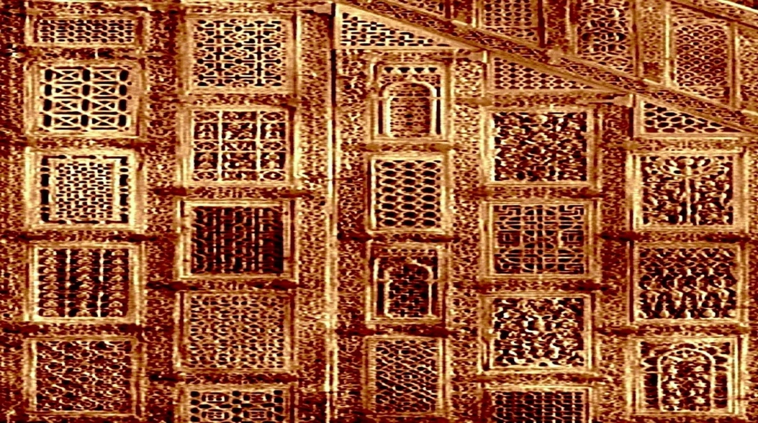

پ١٤:جۆرەکەنی زەخرەفەی بەکارهاتوو لە ستوونەکانی سەردەمە یۆنانی چی بوون؟
پ١٥: ڕێگاکانی دروست کردنی زەخرەفەی پارچەی کانزای سەردەمە ئەیووبی چی بوون؟ بیان ژمێرەو باسیان بکە.
پ١٦: ڕەگەزەکانی زەخرەفەی کانزای چی ببون لەسەردەمی ئەیووبی؟

پ١٧: جۆری زەخرەفەی نووسینی ئەمانە دیاری بکە.گرنگترین سیماکانی ناسینەوەی جۆری خەتەکە دیاری بکە.
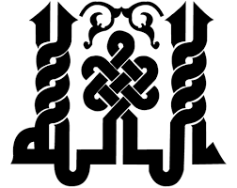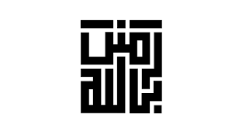

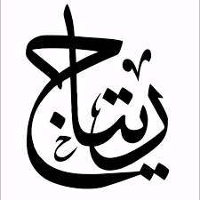
پ١٨: دیمەنەکانی ئاژەڵی خورافی چی بوون لەسەر پارچە کانزای سەردەمی ئەیووبی؟

پ١٩:تایبەتمەندی زەخرەفەی سەلجووقی چی بوون؟گرنگترین جیاکەرەوەکانی لەسەردەمەکانی پێشوو چی بوون؟

پ٢٠:ئەم وێنەیە شیبکەوە لە ڕووی
- جۆری پارجەکە
- سەردەمەکەی
- ڕەگەزی زەخرەفەی

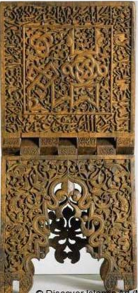

پ٢١:هۆکاری بوونی دیمەنی ئاینی ومەراسیمی ئاینی مەسیحی لەسەرپارچەکانزای سەردەمی ئەیووبی؟

